Необходимость соблюдения режима дня очень велика, как для взрослых, так и для детей - в каждый из периодов дня человек ощущает себя по-разному. И для того чтобы всё было сбалансировано нужен строгий распорядок дня.
Важность режима
Для того чтобы ребёнок рос здоровым и нормально развивался режим дня крайне необходим и подбирается он в зависимости от возрастных показателей. Распорядок дня укрепляет здоровье, благоприятствует нормальному отдыху и полезной физической нагрузке. Учёными было выяснено, что на утренние часы выпадает наибольший пик физического подъёма. Отсюда следует, что утром лучше всего проводить занятия спортом, что-либо учить и развивать. И для того, чтобы ничего не упустить подъём должен быть до восьми часов утра. Поэтому если выложите спать своего ребёнка уже после 9 вечера, то просыпаться он будет, соответственно, тоже позже. Причём он будет не отдохнувшим и малоподвижным. Вот почему в режиме дня является ключевым моментом время, отведённое на сон, игнорировать которое в столь юном возрасте категорически непростительно
Правила режима дня
Система пищеварения человека тоже функционирует по своим биологическим часам. Вот почему надо соблюдать режим дня, чтобы нагрузка на её органы ложилась равномерно. Поэтому для приёма пищи должны быть свои определённые часы. С утра, ещё сонному организму нужно энергетическое питание, но завтрак должен быть лёгким для усвоения. Завтрак вашего ребёнка должен быть в пределах 7-8 часов утра. И если он плохо ел или не успел до конца доесть, рекомендуется через три часа устроить ещё один завтрак. К середине дня необходимость в питательных элементах увеличивается в разы, особенно если малыш находился на свежем воздухе и был физически активен. В составленном по всем правилам режиме каждый пункт дополняется следующим. На смену часам подвижности приходит отдых и новое занятие, что способствует равномерному распределению нагрузок на организм ребёнка в ходе всего дня. Но вот если день малыша был бессистемен, он к вечеру тратит все свои силы, а отсюда капризность и лишние стрессы, и неполноценный сон. А вот родителям строгий режим дня их крохи единственный шанс уделить время и себе, домашним хлопотам. Когда ваш ребёнок ходит в детский садик, то во время выходных, стоит придерживаться расписания, которое заведено в дошкольном учреждении.

Чтоб здоровье сохранить,
Организм свой укрепить,
Знает вся моя семья
Должен быть режим у дня.

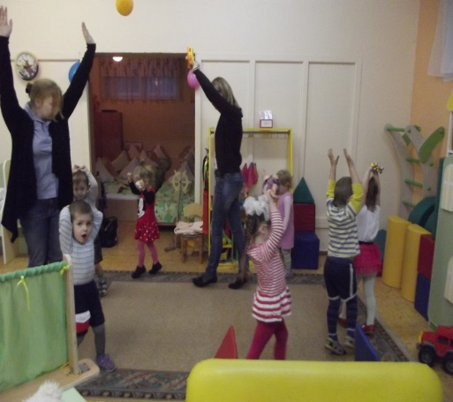 |  | Мы зарядкой заниматься  Начинаем по утрам,  Чтобы реже обращаться  За советом к докторам.
В группе завтракать хотят  Все вокруг помочь спешат.  Будем няни помогать.  Стол красиво накрывать. |  | 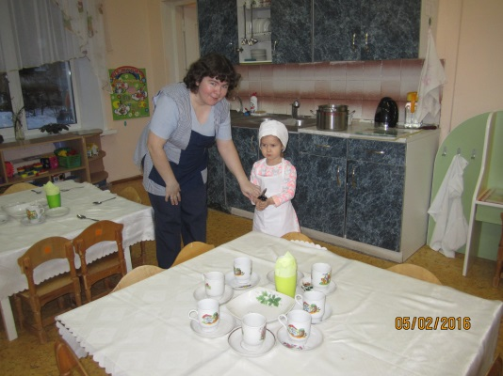
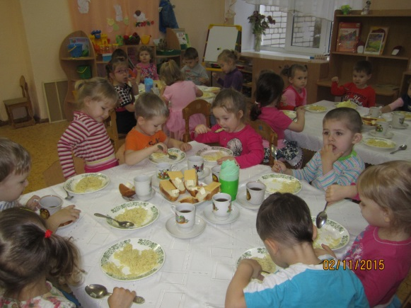 |  | Лучше каши нет на свете,  Обойди весь белый свет!  В каше много витаминов,  Каша нам всегда нужна,  В каждом доме, в каждой кухне,  Каша быть всегда должна!
Свежий воздух малышам
Нужен и полезен!
Очень весело гулять нам!
И никаких болезней!...

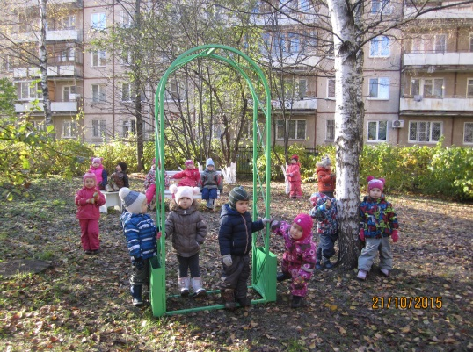 |  | 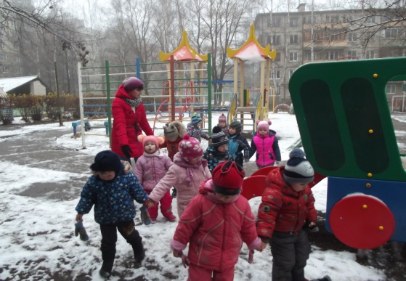
Мы и крепость смастерим, и в хоккей сразимся.

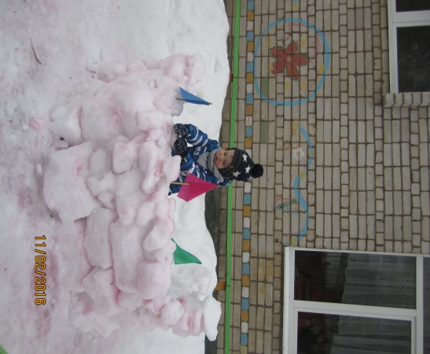 |  | 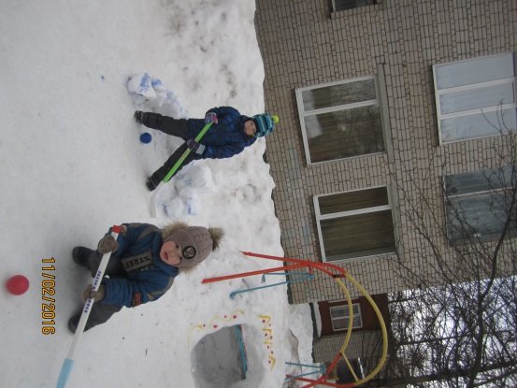
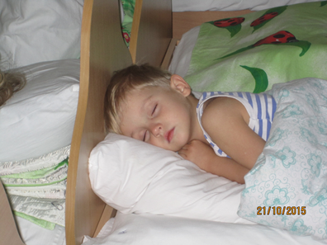 |  | В детском садике у нас  Тихий час.  В этот час нам нужна  Тишина.
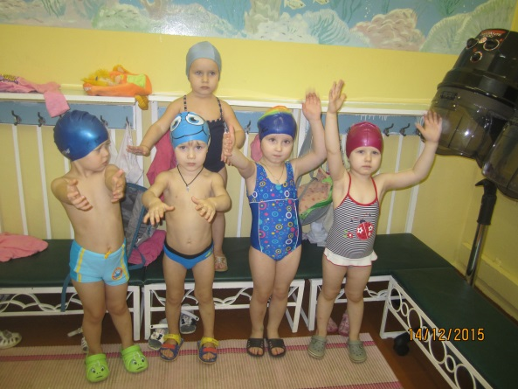 | Солнце, воздух и вода.  Наши лучшие друзья. |  | 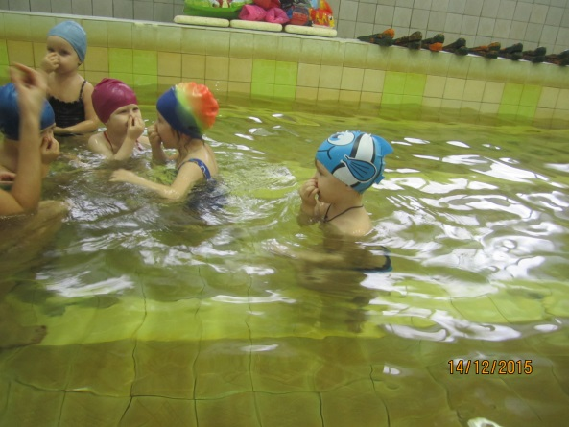
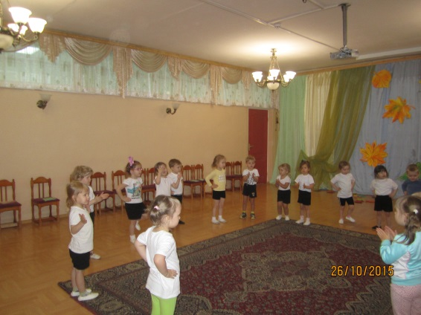 |  | Нужно бегать и скакать.  Больше спортом заниматься,  И тогда тебя лечится, не придётся.
На прогулку выходи,
Свежим воздухом дыши.
Только помни при уходе:
Одеваться по погоде!

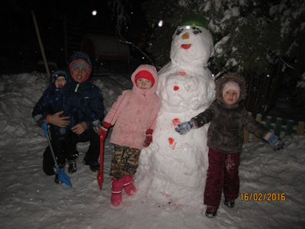 |  | 